松山高中92學年度第二學期三年級生物科期末考
一、單選題
下圖為非洲某黑人家族鐮形血球的遺傳譜系圖，此處沒有瘧疾流行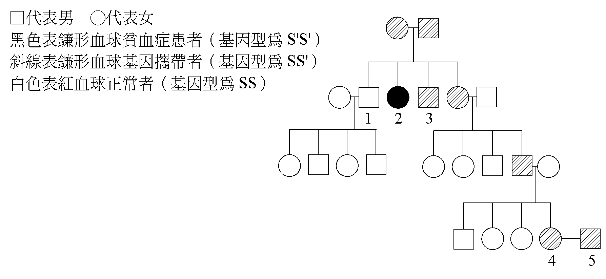
- 下列何者錯誤？(A)此種遺傳方式有三種表現型 (B)男性患此病的機會較高
(C)個體1、2的基因型皆屬同型合子 (D)圖中個體2為鐮形血球貧血症患者，幼年期即死亡 b
2.個體4與5所生的子女紅血球正常者機率為(A)1 / 2 (B)1..(C)3/4
(D)1/4 d
3.有關此症的敘述，何者正確？(A)屬多基因遺傳方式 (B)患者攜帶麩胺酸的tRNA與正常人不同 (C)為DNA上一個含氮鹽基缺失的結果，是點突變的典型例子 (D)患者血紅素上的β鏈僅有一個胺基酸和正常人不相同 d
4.此黑人部落的成人族群中，鐮形血球基因攜帶者占40％，則異型合子與同型合子的婚配百分比是多少？
(A)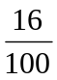 (B)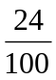 (C)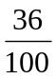 (D)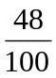 d
5.（承上題）若該部落未成年子代共有2,500人，則該未成年子代為鐮形血球貧血症患者有多少人？
(A) 100 (B) 160 (C) 180 (D) 200 a
6.該部落子代成年後，S基因的機率是多少％？(A) 83 (B) 75 (C)50 (D)20 a
7.有關達爾文的演化理論，下列何者正確？(A)受孟德爾的遺傳學說的影響 (B)個體受環境影響而獲得的新性狀可遺傳給子代 (C) 同一類的生物係來自共同的始祖 (D)生物細胞中DNA構造上的改變造成演化 c
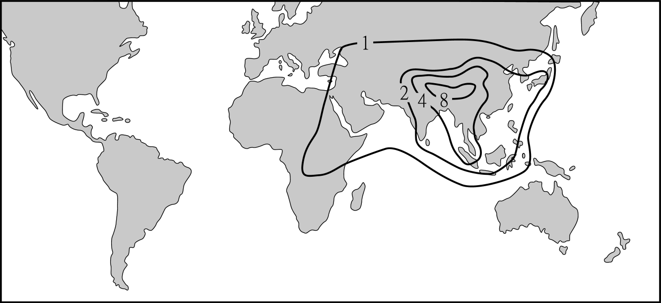
8.洞穴中的魚，經過長時期以後，眼睛退化，這一結果是由於：(A)用進廢退 (B)突變 (C)隔離 (D)獲得性遺傳 b
9.右圖表示雉科鳥類之曲線代表等種線，其起源中心在(A)亞洲(B)非洲 (C)歐洲 (D)澳洲 a
10.承上題，試問這是哪一方面的演化證據？ c
(A)分子生物學 (B)化石 (C)生物地理學 (D)解剖學。
(11)～(14)題為題組：
果蠅的體色基因灰身（Y）對黃身（y）為顯性，眼色基因紅眼（W）對白眼（w）為顯
性，此二性狀之基因皆位於X染色體上，今有一異型合子的灰身紅眼雌蠅和一黃身白眼
的雄蠅交配，其子代二性狀的表現和個體數如下：灰身紅眼3隻、灰身白眼197隻、黃
身紅眼197隻、黃身白眼3隻。
11.親代黃身白眼雄蠅的基因型為何？ C
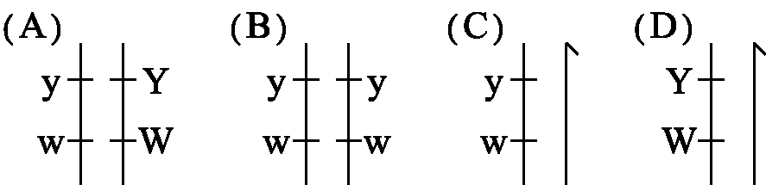
12.理論上，親代灰身紅眼雌蠅的X染色體上和紅眼聯鎖的體色基因為何？ (A)YY
(B)Yy (C)Y (D)y。 D
13.子代灰身白眼中，雌雄的比例為何？(A)1：1 (B)1：3 (C)3：1 (D)全為雄。 A
14.控制體色和眼色的基因在X染色體上之距離為何？ (A)3莫甘 (B)3分莫甘 (C)1.5
莫甘 (D)1.5分莫甘。 D
15.關於DNA初步萃取的實驗中，何者錯誤？ (A)加入檸檬酸鈉可以防止雞血凝固 (B)可以用鴨血代替 (C)2M食鹽溶液可以將DNA澱 (D)冰酒精95％可以使其凝聚效果更好。 C
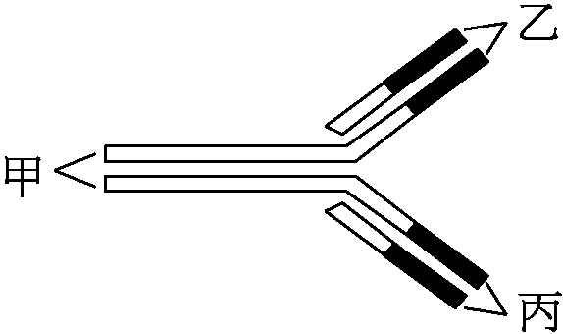
(16)～(18)題為題組：
抗體專一性，是指一抗體只對某一特定的抗原發生反應，一般而言，抗體的專一性相當強。然而，在某些例子中，我們也看到不同的蛋白質可能擁有類似的抗原形式，例如牛血清蛋白（BSA）的某些抗原形式與人血清蛋白（HSA）相類似，因此對抗人體血清蛋白的抗體，除了能與人血清蛋白結合外，也同時能與牛血清蛋白結合，這種現象我們稱為交叉反應（cross reaction）。因著交叉反應的結果，使得過去使用免疫診斷時，會有誤診的情況發生
16.有關右圖，則下列敘述哪些正確？
- 此物質的輕重鏈間是以鍵相連接而成
- 此物質以乙、丙端與抗原相結合
- 腎臟移植發生排斥反應與此物質直接有關
(D)此物質可直接殺死病原體獲得免疫。 b
17.抗體專一性導因於抗體的千變萬化，下列何者為造成人體內含有各式各樣抗體的主要原因？ (A)因人類製造抗體的基因常常發生突變導致 (B)因懷孕期，胎兒受到母體血液中抗原的刺激，使各式各樣抗體在出生時即已形成 (C)因抗體可變區的基因發生重組導致 (D)因為人有黃種人、白種人、黑種人、紅種人之分。 C
18.下列何種疫苗乃利用上述交叉反應的原理來達到免疫的功效？ (A)小兒麻痺疫苗 (B)牛痘疫苗 (C)B型肝炎血清疫苗 (D)B型肝炎遺傳工程疫苗 B
19.準備兩枚載玻片，在第一枚滴上A型人的血清，第二枚滴上B型人的血清，並各加一滴某人的血液，輕輕搖動1分鐘，發現會與A型人不與B型人的血清凝集，由此判斷某人的血型可能是 (A) A型 (B) B型 (C) AB型 (D) O型 b
20.原本應開花的短日照植物，若在其黑暗期間用短暫紅光照射處理就不會開花，其原因何在？(A)紅光的照射時間太短 (B)光敏素在照射紅光之後就失去活性 (C)光照之後會造成Pr形式的光敏素累積 (D)Pfr形式的光敏素會抑制短日照植物開花 D
二、多重選擇
21.下列哪種構造具有核酸，且該核酸無蛋白質基因產物？(A)質體 (B)核糖體 (C)調節基因 (D)葉綠體 (E)操作子 Be
22.下列有關神經細胞離子通透性和膜電位變化的敘述，哪一項正確？(A)神經細胞的靜止膜電位為負值 (B)Na＋通透性大增時會造成去極化現象 (C)刺激神經細胞就會產生動作電位 (D)過極化現象是因為K＋流入細胞內所致 (E)神經細胞處於靜止膜電位時，離子通道是關閉的 ab
23.下列哪些器官或組織具有內分泌的功能？(A)下視丘 (B)心臟 (C)脾
(D)腎 (E)小腸 abde
24.全球氣候暖化後，台灣哪些生物所受的衝擊較大？(A)水筆仔 (B)吳郭魚 (C)瓊麻
(D)紅檜(E)櫻花鉤吻鮭 de
25.蕨類植物和被子植物之共同性為何？(A)雙重受精 (B)具維管束 (C)能產生孢子 (D)精子具鞭毛 (E)配子體可行光合作用 (B)(C)
26.台灣南方發現一個新的火山島，若干年後被人發現除了植物外尚有動物存在，則下列動物最有可能在此島上發現的是？(A)樹蛙(B)鳳蝶(C)白鷺絲(D)梅花鹿(E)淡水蝦 bc
27.有關古人類，正確的是 (A)尼安德人是古代智慧人 (B)依據化石堆測，現代人是十萬年前自非洲出走至世界各地演化而來的 (C) 巧能人最早知道用火 (D) 阿法南猿是最早的類人類 (E)克洛曼農人有高度的繪畫 ade
28.下列關於靈長類的描述，何者正確？(A)現存的靈長類都有立體視覺 (B)原猴類演化成猴類再演化成猿類，最後演化成人類(C)祖先是食蟲的哺乳動物 (D)巧能人與直立人為同屬(E)蜘蛛猴是—種新大陸猴類 cde
29.解剖學和比較生物學提供了演化上同源器官的證據，下列何者屬於此類證據?(A)人的手和鯨的前肢 (B)狗的眼睛和魚的眼睛 (C)仙人掌的剌和玫瑰的刺 (D)蝙蝠的前肢和鳥的翅膀 (E)鯨魚的鰭和吳郭魚的鰭 abd
30.有關地質年代與生物演化的配對，下列何者正確？ (A)前寒武紀─地球上最原始的生命出現 (B)石炭紀─森林中的樹木以巨大的木賊、石松和樹蕨為主 (C)白堊紀─被子植物興起 (D)在寒武紀可看到各門各科的生物 (E)泥盆紀─哺乳動物出現 abcd
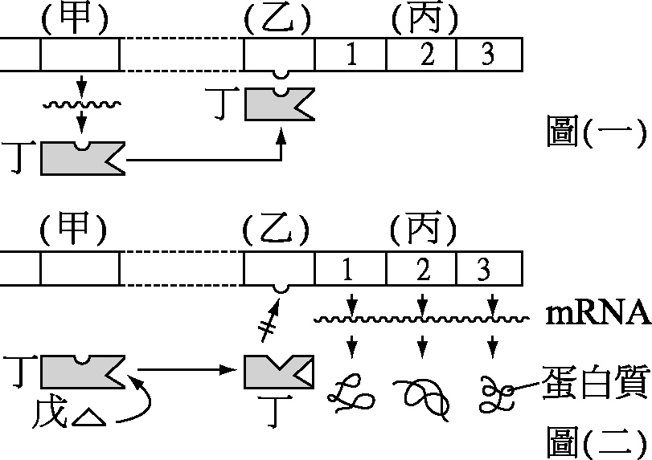
31.右圖為大腸菌的乳糖操縱組模式圖，下列何者正確？
- 甲為操縱子，乙為調節基因，丙為構造基因
- 丁是一種蛋白質，會抑制丙的表現
- 抑制蛋白質與乳糖結合後會抑制構造基因表現
- 圖（二）乃於乳糖在菌體內濃度超過某一定值（過多）時引發(E)此又稱誘發性操縱組。 BE
32.研究人員在甲、乙兩個不同的生態系調查後，發現兩個生態系的生產者總能量相同，甲生態系只有初級和2級消費者，乙生態系則有初級、2級、3級和4級消費者。如果其他的因素都一樣，則下列何項敘述正確？(A)甲、乙兩個生態系消費者的總能量都小於生產者的總能量 (B)甲生態系的消費者總能量小於生產者的總能量，但乙生態系則相反 (C)甲生態系的消費者總能量大於乙生態系的消費者總能量 (D)乙生態系的消費者總能量大於甲生態系的消費者總能量 (E)甲、乙兩個生態系的消費者總能量相等 ac
33.下列哪些感覺細胞可接受機械性的刺激？(A)視覺感光細胞 (B)聽覺的毛細胞 (C)味覺細胞 (D)皮下的觸覺細胞 (E)半規管的平衡覺細胞 bde
34.下列有關植物激素的敘述，何者正確?(A)用吉貝素處理正常植株，可促進細胞伸長植株增高(B)吉貝素(GA)可以促進種子合成澱粉酉每(C)乙烯可促進離層的產生(D)園藝上用NAA處理切枝植株，促進生根(E) 激素是有機化合物，可經分解成更小的分子以傳遞細胞間的訊息 bcd
35.有關菌類，哪些正確？(A)食用的香菇是由雙核的菌絲體構成的 (B)菌絲以胞飲作用吸收大分子，再分解為小分子 (C)大部分真菌的細胞壁是由纖維素構成的 (D)麵包黴的孢子為紅色，青黴的孢子為綠色 (E)只有雙套染色體的酵母菌才能行減數分裂 (A)(E)
36.下列關於行為的敘述，正確的是 (A)學習行為是自主性的，故由自主神經系統控制 (B)神經細胞的數目與神經纖維的分支會隨著學習行為愈複雜而愈多(C)日照變長會促使腦內的褪黑激素分泌量減少，公雞華麗的羽毛開始展現，並建立領域範圍(D)望梅止渴是一種本能的反射行為(E)人類的記憶是一種學習現象 ce
37.有關電子傳遞鏈的敘述，何者正確？(A)電子載體甲→乙→丙→丁依次傳遞電子，對電子的親和力以甲最大(B)光反應中由H₂ O提供電子給電子傳遞鏈，呼吸作用中，由NADH提供電子給電子傳遞鏈 (C) 呼吸作用的電子傳遞系統中，最後由O₂ 接受電子，光反應的電子傳遞系統中，最後由NADPH接受電子(D)光反應與呼吸作用的的電子傳遞皆為放能反應 (E)在膜上進行 DE
38.有關腎臟的作用，何者正確？(A)腎元的構造皆位於腎臟的皮質 (B)腎臟的過濾作用僅在皮質中進行 (C) 葡萄糖是唯一被再吸收的物質 (D)腎小球一端連於動脈，一端連於靜脈(E) NH₄＋可與濾液中的Na＋交換而保留Na＋，並使NH₄＋與Cl－結合，隨尿液排出體外，來調節酸鹼度 BE
39.植物的哪些現象或作用和根壓有關？ (A)氣孔的蒸散儘用 (B)韌皮部的養分
輸送至果實發育處 (C)草本植物的泌液現象 (D)無機鹽類由根輸送至莖 (E)蕃薯
根的儲存養分(E)對於草本植物和木本植物的水分運輸皆非常重要。 CD
40.有關光合作用，何項正確(A)卡爾文發現光合作用暗反應產生的第一個三碳有機物是磷酸甘油醛(B) 光反應可將光能轉變為化學能(C)皆以水和二氧化碳為原料 (D)暗反應又稱為檸檬酸循環 (E)光反應會在基質中合成ATP BE

